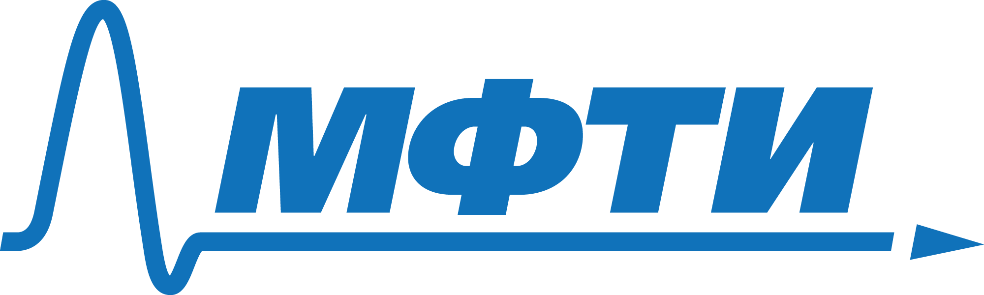

Министерство образования и науки Российской Федерации
Федеральное государственное автономное образовательное учреждение
высшего профессионального образования
“Московский физико-технический институт(государственный университет)”

Факультет молекулярной и химической физики

Вопрос по выбору

К экзамену по общей физике
раздела оптики

“Твист-эффект нематического жидкого кристалла”

Работу выполнил
студент 2-го курса
очного отделения
Абдрахимов Даниил Александрович

Москва, 2018
1. Деформация нематического жидкого кристалла в электрическом поле.

Жидкие кристаллы при воздействии на них электрического или магнитного поля начинают упрого деформироваться. Это происходит благодаря их подвижной структуре, позволяющей изменять ориентацию жидких кристаллов под вляиянием даже слабых внешних воздействий. Исходная ориентация молекул формируется в зависимости от знака диэлектрической анизотропии.
Если в исходном состоянии направления вектора электрического поля и директора жидкого кристалла не соответствуют условию минимума свободной энергии, то в электрическом поле произойдет переориентация молекул. Существует три типа ддеформации слоя жидкого кристалла, соответствующие деформации твердого тела.

Растяжению соответствует splay -деформация. При параллельном расположении директора кристалла и электрода происходит так называемый S-эффект, в результате которого длинные оси молекул стремятся развернуться вдоль вектора электрического поля.
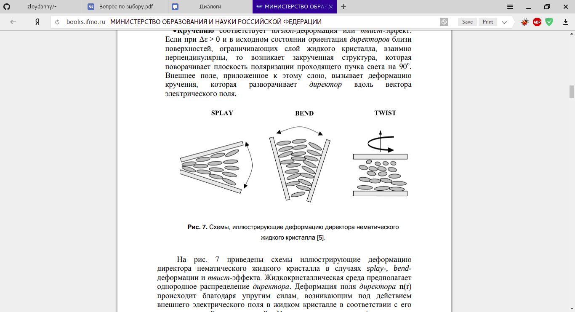
Изгибу соответствует bend -деформация, которая происходит при перпендикулярном расположении директора кристалла и электрода. При приложении к слою жидкого кристалла внешнего поля, длинные оси стремятся переориентироваться из своего изходного положения в вертикальное, в направлении перпендикулярном направлению вектора электрического поля.

Кручению соответствует torsion -деформация или твист -эффект. Кручение происходит, когда ориентация директоров вблизи поверхностей, ограничивающих кристалл, взаимно перпендикулярны. Внешнее поле, приложенное к этому слою, вызывает twist деформацию, которая разворачивает директор вдоль вектора электрического поля.

2. Твист-эффект нематического жидкого кристалла

Твист-структуры нематика широко используются в различных дисплеях ноутбуков, телефонов и других коммуникационных устройств, благодаря возможности достигать с их помощью высокого быстродействия и контрааста.

Твист -структура поворачивает поворачивает вектор поляризации света на 90 градусов и свет проходит через слой жидкого кристалла в скрещенных поляризаторах. После того, как мы приложим к ячейке электрическое поле, директор разворачивается, из-за чего происходит ослабление пропускания. Посе того, как директор приходит в вертикальное положение, свет перестает проходит через эту структуру.
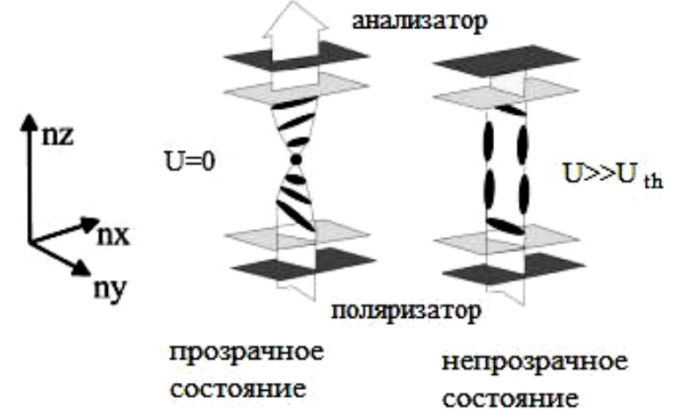

Если направление директора на фронтальной подложке совпадает с осью поляризатора, то интенсивность света, прошедшего через ячейку будет равна.

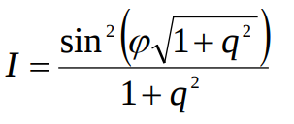
где ϕ - угол закрутки твиста, а q = πd Δn/λϕ. Для 90о твист-эффекта ϕ = π/2. Интенсивность пропускания I является осциллирующей функцией параметра d/λ. Полагая, что для первого минимума кривой пропускание I = 0, при решении уравнение, минимальная толщина слоя ЖК, при котором достигается максимальный контраст:

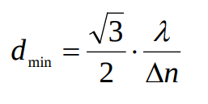
Изменение интенсивности пропускания твист ячейки в зависимости от толщины слоя иллюстрируется на графике.

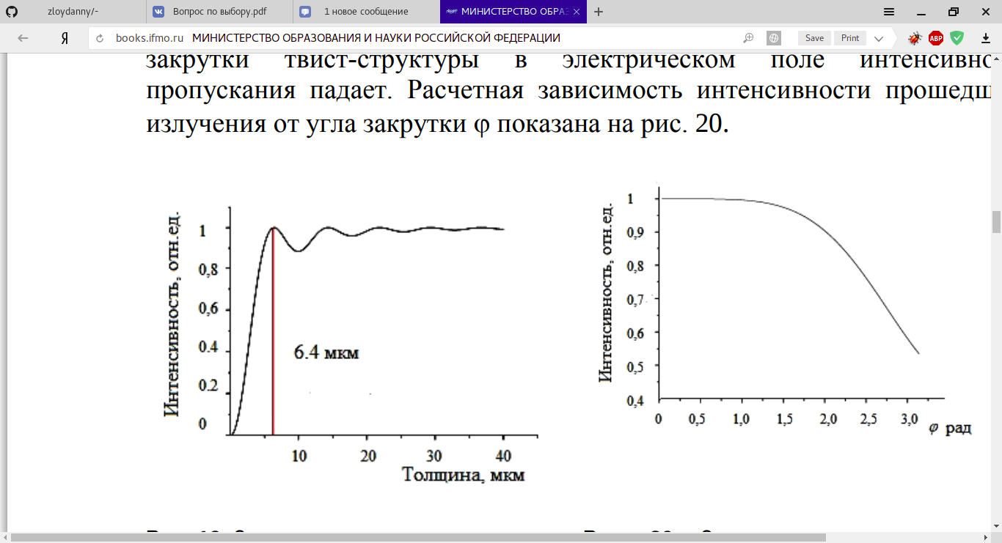
При изменении угла закрутки твист структуры в электрическом поле интенсивность падает. Рассчтная зависимость интенсивности прошедшего излучения от угла закрутки показана на графике.

Неоторые термины:

Нематический кристалл – кристалл, состоящий из удлиненных молекул, в среднем ориентируемых вдоль определенного направления. Положение молекул , в отличии от твердого кристалла не являются фиксированными. Это связано с текучестью нематической фазы.

Аннизотропия -различие свойств среды в различных направлениях внутри этой среды.

Вопрос по выбору основывается на данных статьи университета ИТМО, Коншиной Е. А.
“Оптика жидкокристалических сред”.

Ссылка на статью: http://books.ifmo.ru/file/pdf/1004.pdf
доп ссылки

